CHANGES HISTORY
PIC | Date | Remarks
SIMPI.MJ | 2018.11.07 | Created
SIMPI.GRA | 2018.11.22 | created process and objective

Objektif
Proses aktivasi nasabah untuk dapat akses data via aplikasi web dan/atau android

Flow:
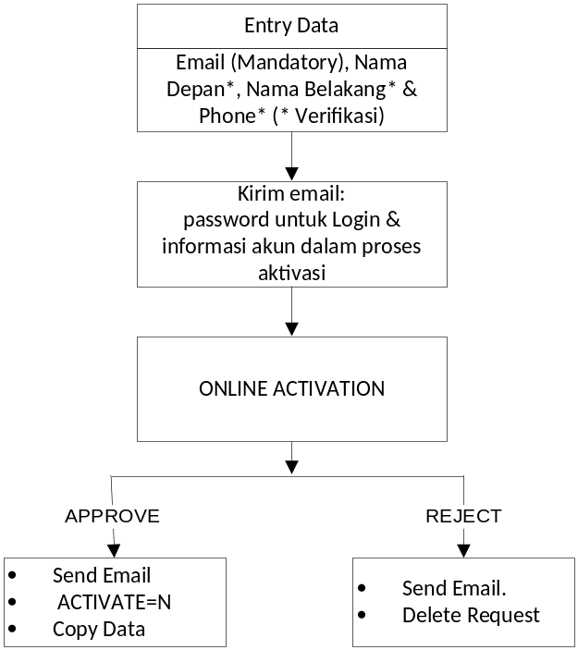

Proses :
- Nasabah buka aplikasi web, lalu pilih DAFTAR
- Nasabah input:
  - nama depan,
  - nama belakang,
  - email address,
  - mobile phone,
  - dan pilihan nasabah eksisting.
- SUBMIT: call API METHOD mobc.activation1
  - Cek email address dalam mobc_login.email, if exists: error sudah terdaftar
    - if is_need_activate=Y atau status mobc_prospect ACTIVATION: +msg sedang dalam proses aktivasi
    - if status mobc_prospect NOT COMPLETE: +msg harap login & lengkapi data nasabah
    - if status mobc_prospect COMPLETE: +msg harap login & print formulir pembukaan rekening, sign dan kirim ke MI bersama copy KTP
    - if status mobc_prospect PENDING: +msg formulir pembukaan rekening belum kami terima, silahkan login untuk melihat data terupdate produk kami
    - if status mobc_prospect RECEIVED: +msg formulir sudah kami terima, sedang dalam proses aktivasi ke S-INVEST, silahkan login untuk melihat data terupdate produk kami
    - if status mobc_prospect ACTIVE: +msg rekening sudah aktif
  - If not exists dalam mobc_login, cek email address dalam master_client.correspondenceaddress, if not exists: error belum terdaftar sebagai nasabah, silahkan pilih Nasabah Baru untuk registrasi
  - Save dalam mobc_login: emailID (generate dari simpi_id), simpiID, clientID = data dari master_client, email, password, is_need_activate=1
  - Save dalam mobc_prospect: emailID, simpiID, clientID= data dari master_client, NameFirst, NameLast, CorrespondenceEmail, CorrespondenceAddress, AccountStatusID = 9 (ACTIVATION)

- Kirimkan ke email nasabah berisikan greeting akun sedang dalam proses pengaktifan & password untuk login.
Nasabah tidak bisa login, sampai diaktifkan

- Back office MI/Selling Agent pada aplikasi sales operations, menu account management, TAB ONLINE ACTIVATION
  - set REJECT if tidak valid (misalnya nama berbeda): kirim email ke nasabah & delete records
  - set APPROVE if valid: kirim email ke nasabah & copy data dari master_client, set status is_need_activate=N, AccountStatus=ACTIVE
Call DLL METHOD mobc.search_activation, mobc.load_activation, mobc.reject_activation, mobc.approve_activation

